|  |
| --- |
| https://lh6.googleusercontent.com/QcftzNtI05T0Y6fjdSh1Rr2rt8oqZ1IvnLvbn1jLJ7CCyteVir3k-xBLv4SL1wAgWJsRhmmJSR0UW-RP63_GQenE4vVWv05BRoZTsmIcBccVTnfxwmsnNMvjg599x9SqZd8E3dkd |
| МИНОБРНАУКИ РОССИИ |
| Федеральное государственное бюджетное образовательное учреждение высшего образования  **«МИРЭА - Российский технологический университет»**  **РТУ МИРЭА** |

Институт перспективных технологий и индустриального программирования (ИПТИП)

|  |  |
| --- | --- |
| **ОТЧЕТ ПО ПРАКТИЧЕСКИМ РАБОТАМ** | |
| **по дисциплине** | |
| «Базы данных и анализ промышленных данных» | |
| **Практическая работа №7** | |
| Выполнил студент группы ЭФМО-02-23 | Мурадов Н.Н. |

Москва 2023

**СОДЕРЖАНИЕ**

Задача 3

Решение 5

Результаты 10

Задача

1. Создайте таблицу РАБОЧИЙ ДЕНЬ, в которой будет храниться информация о входе/выходе сотрудника через систему контроля доступа посредством электронной карты. Считается, что в таблице хранятся данные за одну неделю. Для каждого сотрудника фиксируется время входа (значение = 1), время выхода (значение = 2). Рабочий день начинается в 9:00 часов и заканчивается в 18:00 часов. Время обеда: с 13:00 до 13:30 часов. Опоздание - это вход позднее 9:00 часов, уход на обед до 13:00, возвращение с обеда после 14:00, уход в конце рабочего дня до 18:00 часов. Заполните таблицу тестовыми данными (указать для нескольких сотрудников время входа/выхода для 1-2 рабочих дней). Фрагмент тестовых данных представлен ниже.

|  |  |  |
| --- | --- | --- |
| **Код сотрудника** | **Дата/время входа/выхода** | **Значение считывателя карт** |
| 100 | 13.03.2023,09:00:00 | 1 |
| 100 | 13.03.2023,13:00:00 | 2 |
| 100 | 13.03.2023,14:00:00 | 1 |
| 100 | 13.03.2023,18:00:00 | 2 |
| 101 | 13.03.2023,09:10:00 | 1 |
| 101 | 13.03.2023,12:42:12 | 2 |
| 101 | 13.03.2023,13:08:00 | 1 |
| 101 | 13.03.2023,18:00:00 | 2 |
| 102 | 13.03.2023,09:00:14 | 1 |
| 102 | 13.03.2023,13:00:00 | 2 |
| 102 | 13.03.2023,14:00:00 | 1 |
| 102 | 13.03.2023,19:30:10 | 2 |
| *• ••* | *• ••* |  |

1. Создайте функцию, которая выводит общее количество часов, отработанное сотрудником за прошедшую неделю. Если сотрудник отработал меньше 40 часов, сообщить «Меньше нормы», если 40 часов - «Норма», если больше 40 часов - «Больше нормы».
2. Создайте функцию, которая выводит общее количество часов, проведенное сотрудником за обедом. Время обеда: выход строго с 13:00-13:30.
3. Создайте функцию, которая выводит ТОП-5 самых опоздавших сотрудников за прошедшую неделю.
4. Создайте функцию, которая производит расчет заработной платы сотрудников по формуле:

ЗАРПЛАТА=ОКЛАД + ОКЛАД*А

**ОКЛАД** - базовый оклад предприятия

**А** - при отсутствии опоздания у сотрудника А=1, за каждые 10 мин. опоздания А уменьшается на 0,05.

1. На указанный день произвести расчет количества работающих сотрудников (отработавших ровно 60 минут). Результаты разбить по каждому часу.

|  |  |
| --- | --- |
| 9:00:00-9:59:59 | 5 |
| 10:00:00-10:59:59 | 4 |
|  |  |
|  |  |

Решение

Листинг кода:

Создание БД:

CREATE DATABASE department;

\c department;

1:

CREATE TABLE WORKING_DAY (

ID BIGINT PRIMARY KEY,

EMPLOYEE_ID BIGINT,

TIME_OF_TRANSFER TIMESTAMP,

VALUE BIGINT

);

CREATE OR REPLACE FUNCTION getDopTime7_1(ID BIGINT, day interval = interval '1 days')

RETURNS interval AS $$

DECLARE

hr interval := interval '1 hours';

other interval := interval '1 minutes' * rand(0, 59) + interval '1 seconds' * rand(0, 59);

BEGIN

hr := (SELECT CASE

WHEN MOD(ID, 4) = 0 THEN hr * rand(6, 10)

WHEN MOD(ID, 4) = 1 THEN hr * rand(11, 13)

WHEN MOD(ID, 4) = 2 THEN hr * rand(13, 15)

WHEN MOD(ID, 4) = 3 THEN hr * rand(16, 20)

END);

RETURN day + hr + other;

END $$ language plpgsql;

CREATE OR REPLACE FUNCTION getTable7_1(countEmp INTEGER, countTransfer BIGINT)

RETURNS TABLE(ID BIGINT, EMPLOYEE_ID BIGINT, TIME_OF_TRANSFER TIMESTAMP, VALUE BIGINT) AS $$

DECLARE

startData TIMESTAMP;

maxId BIGINT;

id BIGINT := 0;

day interval;

empId BIGINT;

BEGIN

delete FROM WORKING_DAY WHERE TRUE;

startData := (select date_trunc('week', now()) - interval '7 days' * rand(1,30));

for i in 0..countTransfer loop

day := interval '1 days' * rand(0,6);

empId := rand(50, 50 + countEmp);

for i1 in 0..3 loop

INSERT INTO WORKING_DAY SELECT

id, empId, startData + getDopTime7_1(i1, day), CASE WHEN MOD(id, 2) = 0 THEN 1 ELSE 2 END;

id := id + 1;

end loop;

end loop;

RETURN query(SELECT * FROM WORKING_DAY);

END $$ language plpgsql;

SELECT * FROM getTable7_1(15, 100) limit 15;

SELECT * FROM getDopTime7_1();

DROP FUNCTION getTable7_1(countEmp BIGINT, countTransfer BIGINT);

DROP FUNCTION getDopTime7_1(ID BIGINT, day interval);

2:

WITH x AS (SELECT *, (CASE

WHEN VALUE = 2 THEN TIME_OF_TRANSFER::TIME::INTERVAL - (LAG(TIME_OF_TRANSFER) OVER())::TIME

ELSE 'allballs'::TIME::INTERVAL

END) hR FROM WORKING_DAY WHERE EMPLOYEE_ID = 62 ORDER BY id DESC)

SELECT EMPLOYEE_ID, extract(hour from SUM(hr)) FROM x GROUP BY EMPLOYEE_ID;

SELECT EMPLOYEE_ID, COUNT(*) FROM WORKING_DAY GROUP BY EMPLOYEE_ID;

CREATE OR REPLACE FUNCTION getInfo7_2(idEMP BIGINT)

RETURNS TABLE(hrINT BIGINT, message TEXT) AS $$

DECLARE

hrINT BIGINT;

message TEXT;

BEGIN

DROP TABLE IF EXISTS x;

create temporary table x as SELECT *, (CASE

WHEN VALUE = 2 THEN TIME_OF_TRANSFER::TIME::INTERVAL - (LAG(TIME_OF_TRANSFER) OVER())::TIME

ELSE 'allballs'::TIME::INTERVAL

END) hR FROM WORKING_DAY WHERE EMPLOYEE_ID = idEMP ORDER BY id DESC;

hrINT := (SELECT extract(hour from SUM(hr)) FROM x);

message := (SELECT CASE

WHEN hrINT < 40 THEN 'Меньше нормы'

WHEN hrINT > 40 THEN 'Больше нормы'

ELSE 'Норма'

END);

RETURN query (SELECT hrINT, message);

END $$ language plpgsql;

SELECT * FROM getInfo7_2(62);

DROP FUNCTION getInfo7_2(idEMP BIGINT);

3:

SELECT *, (CASE

WHEN MOD(ID, 4) = 2 THEN TIME_OF_TRANSFER::TIME::INTERVAL - (LAG(TIME_OF_TRANSFER) OVER())::TIME

ELSE 'allballs'::TIME::INTERVAL

END) hR FROM WORKING_DAY WHERE EMPLOYEE_ID = 62 ORDER BY id DESC;

CREATE OR REPLACE FUNCTION getInfo7_3(idEMP BIGINT)

RETURNS TIME AS $$

BEGIN

DROP TABLE IF EXISTS x;

create temporary table x as SELECT *, (CASE

WHEN MOD(ID, 4) = 2 THEN TIME_OF_TRANSFER::TIME::INTERVAL - (LAG(TIME_OF_TRANSFER) OVER())::TIME

ELSE 'allballs'::TIME::INTERVAL

END) hR FROM WORKING_DAY WHERE EMPLOYEE_ID = idEMP ORDER BY id DESC;

RETURN (SELECT SUM(hr) FROM x);

END $$ language plpgsql;

SELECT * FROM getInfo7_3(62);

DROP FUNCTION getInfo7_3(idEMP BIGINT);

4:

SELECT *, (CASE

WHEN MOD(ID, 4) = 0 THEN TIME_OF_TRANSFER::TIME - INTERVAL '9 hours'

WHEN MOD(ID, 4) = 1 THEN '13 hours'::INTERVAL::TIME - TIME_OF_TRANSFER::TIME::INTERVAL

WHEN MOD(ID, 4) = 2 THEN TIME_OF_TRANSFER::TIME - INTERVAL '14 hours'

WHEN MOD(ID, 4) = 3 THEN '18 hours'::INTERVAL::TIME - TIME_OF_TRANSFER::TIME::INTERVAL

END) hR FROM WORKING_DAY WHERE EMPLOYEE_ID = 62;

CREATE OR REPLACE FUNCTION getEmp7_4(idEMP BIGINT)

RETURNS TIME AS $$

BEGIN

DROP TABLE IF EXISTS x, x1;

create temporary table x as SELECT *, (CASE

WHEN MOD(ID, 4) = 0 THEN TIME_OF_TRANSFER::TIME - INTERVAL '9 hours'

WHEN MOD(ID, 4) = 1 THEN '13 hours'::INTERVAL::TIME - TIME_OF_TRANSFER::TIME::INTERVAL

WHEN MOD(ID, 4) = 2 THEN TIME_OF_TRANSFER::TIME - INTERVAL '14 hours'

WHEN MOD(ID, 4) = 3 THEN '18 hours'::INTERVAL::TIME - TIME_OF_TRANSFER::TIME::INTERVAL

END) hR FROM WORKING_DAY WHERE EMPLOYEE_ID = idEMP;

create temporary table x1 as SELECT x.id, x.EMPLOYEE_ID, x.TIME_OF_TRANSFER, x.VALUE, (CASE

WHEN x.hR > (interval '15 hours') THEN 'allballs'::TIME

ELSE x.hR

END) hR FROM x;

RETURN (SELECT SUM(hr) FROM x1);

END $$ language plpgsql;

CREATE OR REPLACE FUNCTION getInfo7_4()

RETURNS TABLE(EMPLOYEE_ID BIGINT, tim TIME) AS $$

BEGIN

RETURN query(SELECT w.EMPLOYEE_ID, getEmp7_4(w.EMPLOYEE_ID) tim FROM WORKING_DAY w GROUP BY w.EMPLOYEE_ID ORDER BY tim DESC limit 5);

END $$ language plpgsql;

SELECT * FROM getInfo7_4();

DROP FUNCTION getInfo7_4();

5:

CREATE OR REPLACE FUNCTION interval_div(TIME, interval) RETURNS BIGINT AS $$

SELECT EXTRACT(EPOCH FROM $1) / EXTRACT(EPOCH FROM $2)

$$ LANGUAGE SQL;

CREATE OPERATOR / (

FUNCTION = interval_div,

LEFTARG = TIME,

RIGHTARG = interval);

CREATE OR REPLACE FUNCTION getInfo7_5(SALARY BIGINT)

RETURNS TABLE(EMPLOYEE_ID BIGINT, tim TIME, pay FLOAT) AS $$

BEGIN

RETURN query(SELECT w.EMPLOYEE_ID, getEmp7_4(w.EMPLOYEE_ID) tim, (SALARY + SALARY * (1 - (getEmp7_4(w.EMPLOYEE_ID) / INTERVAL '10 minutes') * 0.005))::FLOAT FROM WORKING_DAY w GROUP BY w.EMPLOYEE_ID ORDER BY tim);

END $$ language plpgsql;

SELECT * FROM getInfo7_5(25000);

DROP FUNCTION getInfo7_5(SALARY BIGINT);

DROP FUNCTION interval_div(TIME, interval) CASCADE;

6:

SELECT EXTRACT(DAY FROM TIME_OF_TRANSFER) d, COUNT(*) FROM WORKING_DAY GROUP BY d ORDER BY d;

SELECT FORMAT('%1$s:00:00-%1$s:59:59', EXTRACT(HOUR FROM TIME_OF_TRANSFER)) h, COUNT(*) FROM WORKING_DAY WHERE EXTRACT(DAY FROM TIME_OF_TRANSFER) = 21 GROUP BY h;

CREATE OR REPLACE FUNCTION getInfo7_6(DAY TIMESTAMP)

RETURNS TABLE(h TEXT, COUNT BIGINT) AS $$

BEGIN

DROP TABLE IF EXISTS x;

create temporary table x as SELECT EXTRACT(HOUR FROM TIME_OF_TRANSFER) hINT, COUNT(*) cnt FROM WORKING_DAY WHERE EXTRACT(DAY FROM TIME_OF_TRANSFER) = EXTRACT(DAY FROM DAY) GROUP BY hINT;

RETURN query(SELECT FORMAT('%1$s:00:00-%1$s:59:59', x.hINT) h, x.cnt FROM x ORDER BY x.hINT);

END $$ language plpgsql;

SELECT * FROM getInfo7_6('2023-11-21');

DROP FUNCTION getInfo7_6(DAY TIMESTAMP);

Результаты

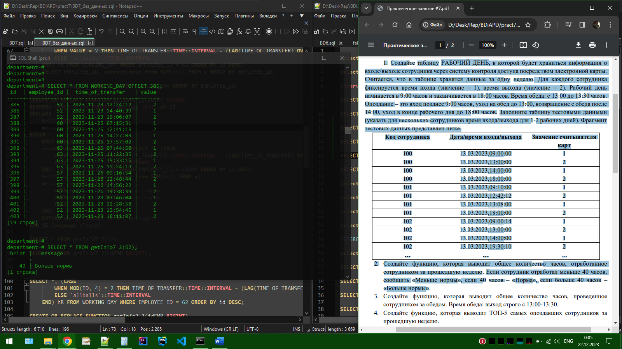

Рисунок 1 – Результат к 1 и 2 задаче

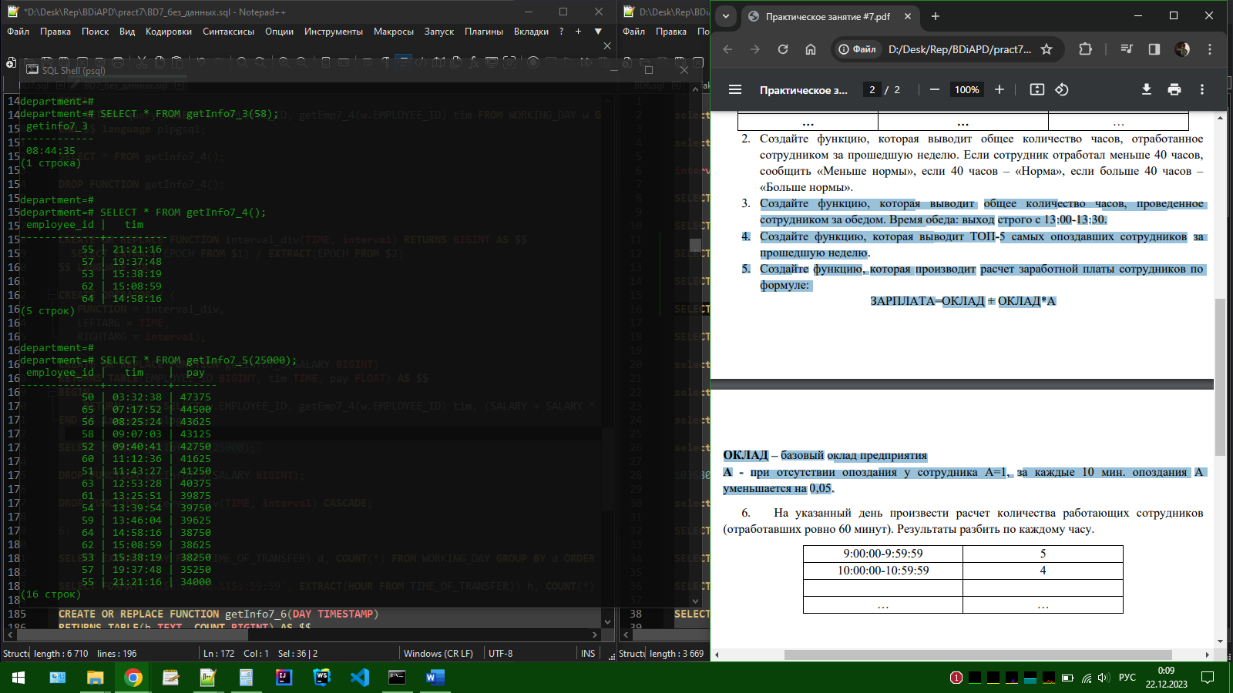

Рисунок 2 – Результат к 3, 4 и 5 функции

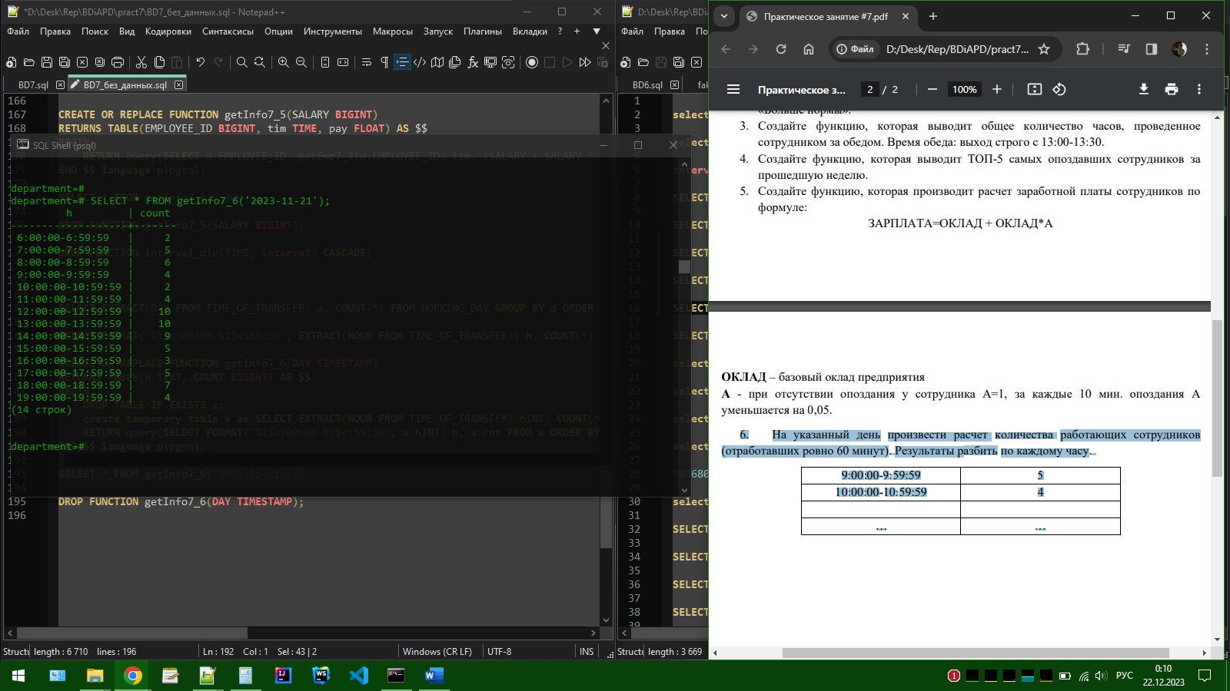

Рисунок 3 – Результат к 6 функции